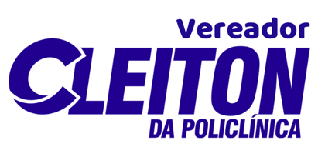

Palácio Padre Miguelinho
Gabinete do Vereador Cleiton da Policlínica

REQUERIMENTO:  EMENTA: Requer que seja enviado ofício à SEMSUR solicitando a troca de lâmpadas da rotatoria do conjunto Jiqui, situada na Av. das Alagoas, n° 43, Neópolis, que se encontra atualmente em completo apagão. | DESPACHO:  Natal, de de 2025.  PRESIDENTE

Cleiton da Policlínica, vereador eleito, no desempenho de seu mandato submete à apreciação da mesa, para que seja discutida e submetida ao esclarecimento do Plenário a seguinte proposição:
Requer, nos termos regimentais da Câmara Municipal do Natal, que seja encaminhado ofício ao Senhor Secretário Felipe Alves, titular da Secretaria Municipal de Serviços Urbanos (SEMSUR), solicitando a troca de lâmpadas da rotatoria do conjunto Jiqui, situada na Av. das Alagoas, n° 43, Neópolis, que se encontra atualmente em completo apagão.

Justificativa:

A rotatória do Conjunto Jiqui, na Av. das Alagoas, em Neópolis, encontra-se em completo apagão, representando grave risco de acidentes devido ao intenso fluxo de veículos e pedestres. A falta de iluminação compromete a segurança viária e aumenta a sensação de insegurança na área. Solicita-se urgentemente a troca das lâmpadas para evitar tragédias e garantir o bem-estar da população que utiliza essa importante via. A pronta intervenção é crucial para restabelecer a segurança e a qualidade de vida na região.
Destaque-se que esta é uma solicitação dos moradores através deste Gabinete. Sendo assim, na certeza de contar com o pronto atendimento do Senhor Secretário, reiteramos protestos de elevada estima e consideração.

Obs: Enviar cópia do mencionado ofício para o seguinte endereço Secretaria Municipal de Serviços Urbanos - SEMSUR
Secretário Felipe Alves
Rua Princesa Isabel, n° 799 – Cidade Alta Telefone: (84) 3223-8662

Palácio Padre Miguelinho, em 10.04.2025

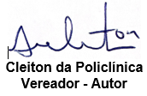

Lido no expediente / / Secretário:
CÂMARA MUNICIPAL DE NATAL
Gabinete do Vereador Cleiton da Policlínica
Rua Jundiaí, 546 | Tirol – Natal/RN | 59020-120 | 84 98122-7472 sigacleiton@gmail.com | www.cmnat.rn.gov.br

